中国法制史论文

有关八议制度的分析

1. 周朝法制：《礼记》“礼不下庶人，刑不上大夫”

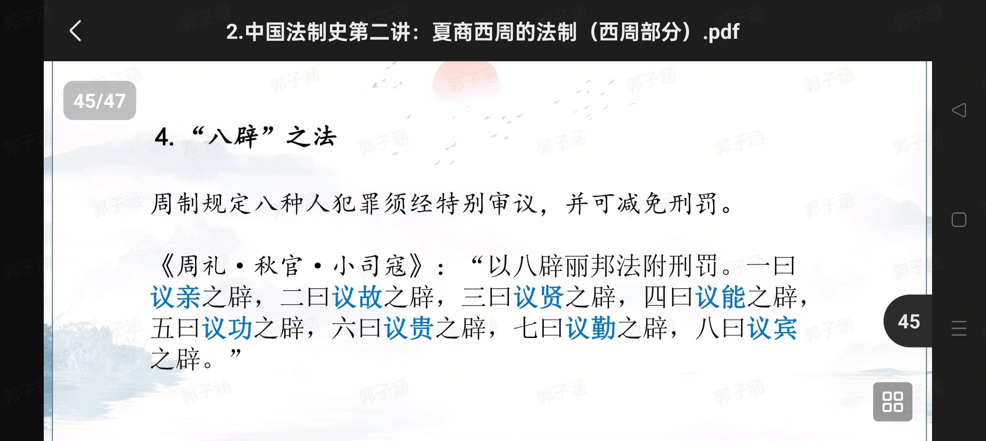

1. 汉朝法制：上请原则：又称“先请”，是指贵族官僚犯罪，司法机构不得擅自判决，而必须上报请示皇上裁决的制度

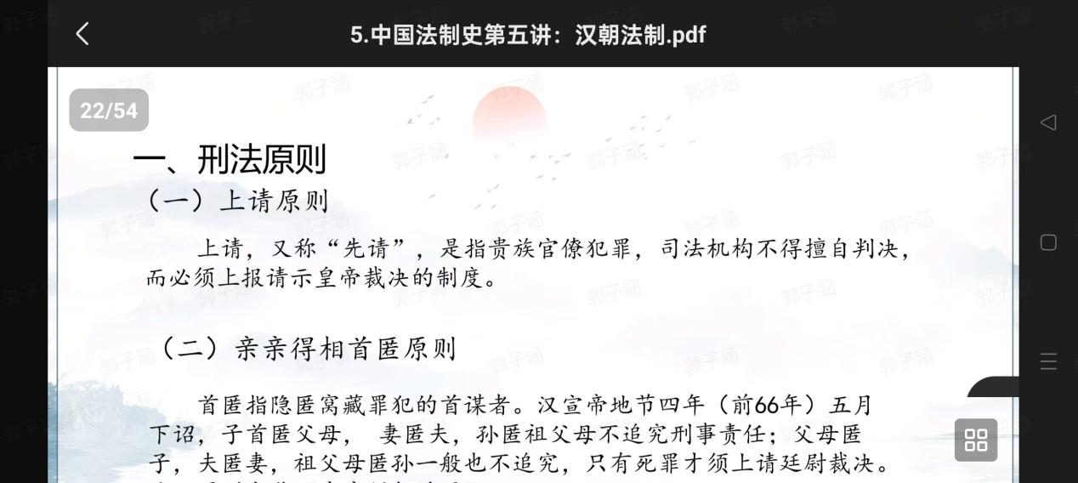

前两未必已成完整体系，曹魏总结前代经验，制定魏律时列为法典的主要内容之一。

1. 曹魏时期法律制度：八议入律：八议是指对八类权贵人物，当他们犯罪后在刑罚使用上给予特殊照顾，“大者必议，小者必赦”，官府不得专断。亲故贤能，功贵勤宾。
2. 晋朝法律：对八议的批判

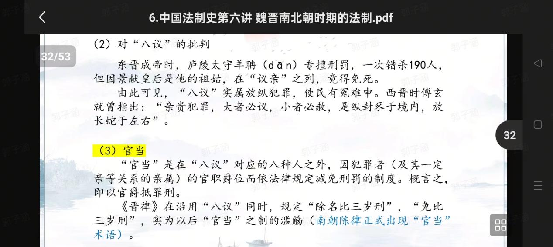

1. 南北朝时期法律制度：

南朝：

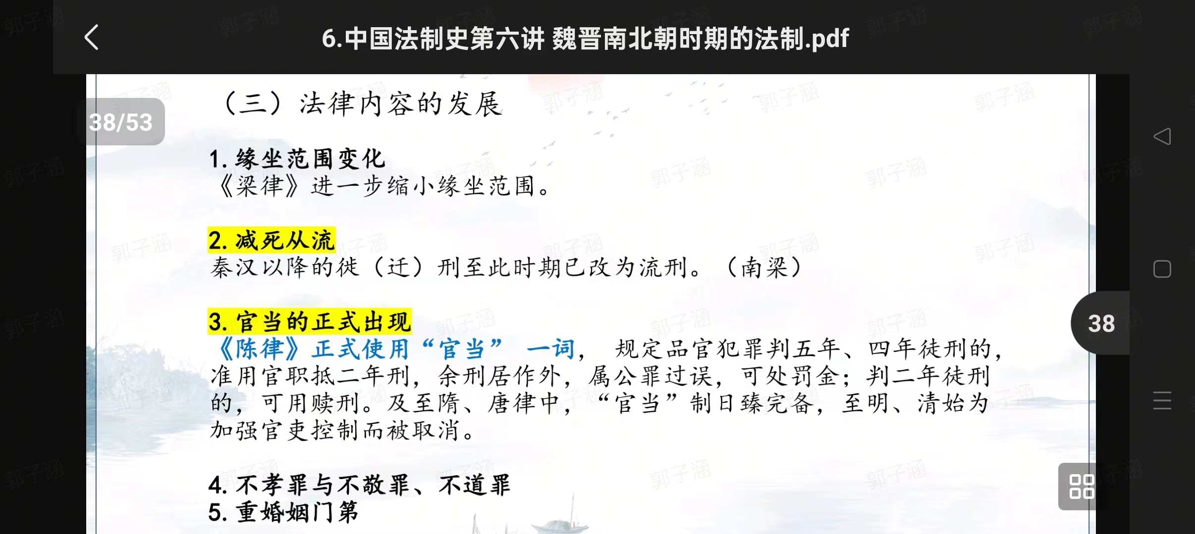

1. 隋朝法制:

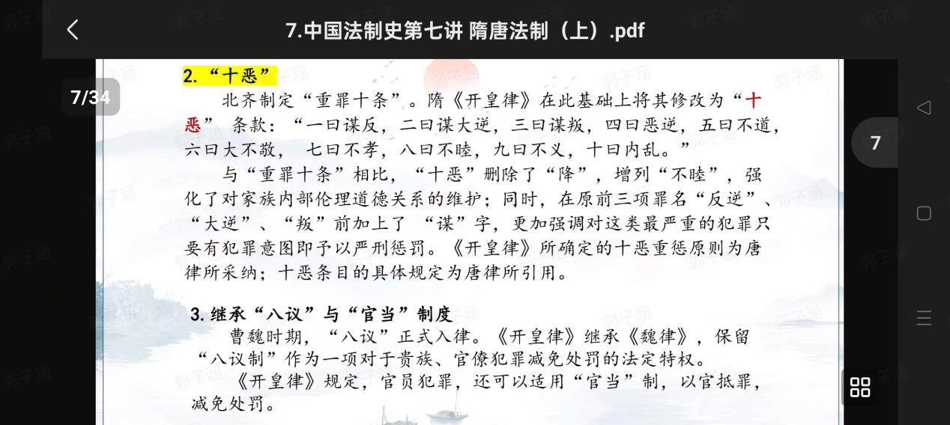

1. 唐朝法制：

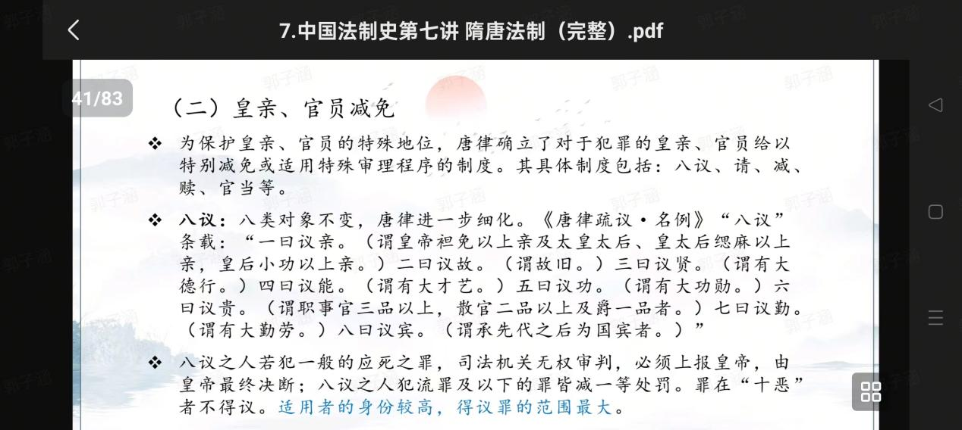

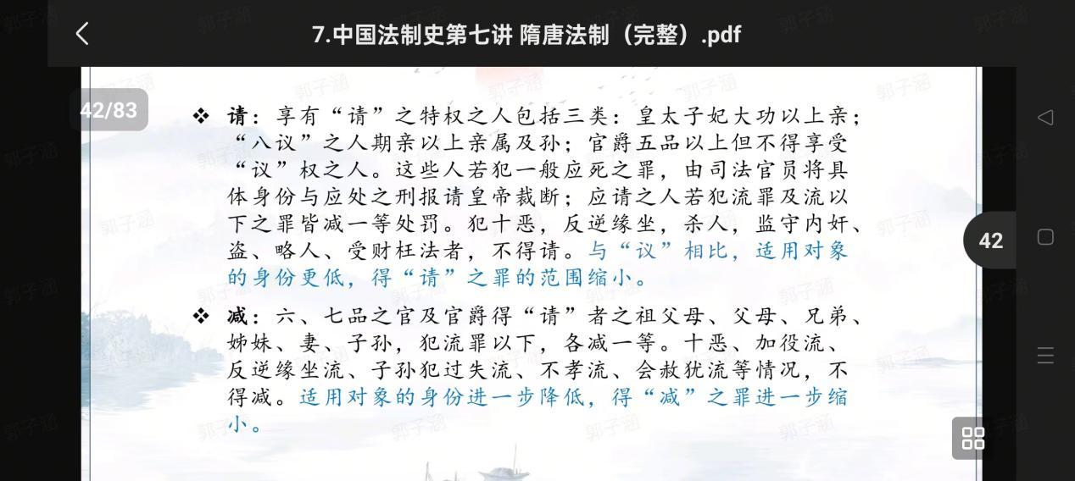

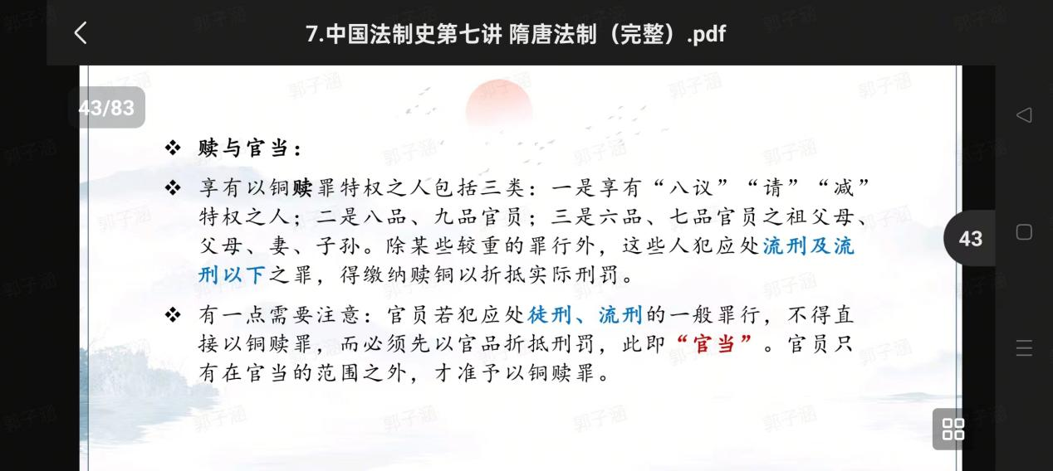

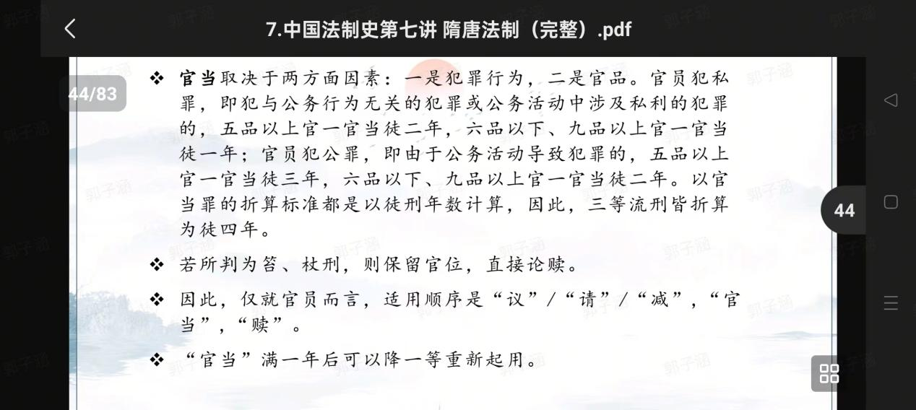

1. 元朝法制：

